**Лабораторна робота 11. Метод найменших квадратів**

**Варіант 30**

**Шкробов Дмитро, ФІТ 2-6**

$$f(x)=e^{sin(x)}$$

Таблиця значень функції:

|  |  |  |  |  |  |  |  |  |  |  |
| --- | --- | --- | --- | --- | --- | --- | --- | --- | --- | --- |
| $$i$$ | 0 | 1 | 2 | 3 | 4 | 5 | 6 | 7 | 8 | 9 |
| $$x_{i}$$ | 0,1 | 0,2 | 0,3 | 0,4 | 0,5 | 0,6 | 0,7 | 0,8 | 0,9 | 1 |
| $$y_{i}$$ | 1,10498683 | 1,219778556 | 1,343825244 | 1,476121946 | 1,615146296 | 1,758818846 | 1,904496534 | 2,04900865 | 2,188741913 | 2,319776825 |

Для цих даних побудуємо наближення прямою методом найменших квадратів.

Знайдемо величини для розрахунку за виразом (4.1):  


Тут   
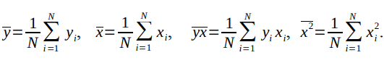

$$\overline{x}=\frac{1}{10}\sum_{i=0}^{9}{x_{i}}=0,55$$

$$\overline{y}=\frac{1}{10}\sum_{i=0}^{9}{y_{i}}=1,698070164$$

$$\overline{yx}=\frac{1}{10}\sum_{i=0}^{9}{y_{i}x_{i}}=1,047291424$$

$$\overline{x^{2}}=\frac{1}{10}\sum_{i=0}^{9}{x_{i}^{2}}=0,385$$

$$a_{1}=\frac{1,047291424 - 0,55*1,047291424}{0,385-{0,55}^{2}}=1,373973745$$

$$a_{0}=1,698070164-1,698070164*0,55=0,9423846044$$

Підставимо в рівняння задані коефіцієнти:

$$f(x)≈1,373973745x+1,373973745$$

Графік знайденої прямої та задані точки:  
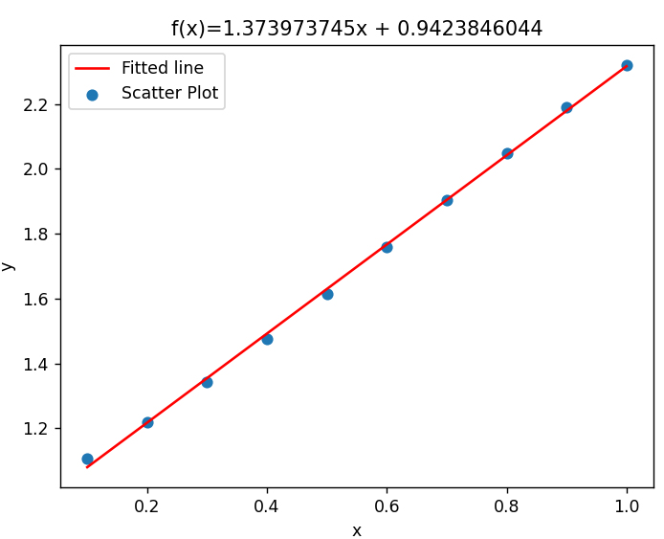

**Код + графік:**

import numpy as np

import matplotlib.pyplot as plt

def func(x):

return np.exp(np.sin(x))

x = np.array([i * 0.1 for i in range(1, 11)]) # задаємо x генератором списків

y = np.array([func(x)])

print('x=', x)

print('y=', y)

mean_x = np.mean(x) # середнє значення х

mean_y = np.mean(y) # cереднє значення y

mean_x2 = np.mean(x ** 2)

mean_xy = np.mean(x * y)

print('mean_x=', mean_x, '\n', 'mean_y=', mean_y, '\n', 'mean_xy=', mean_xy, '\n',

'mean_x2=', mean_x2)

a1 = (mean_xy - mean_x * mean_y) / (mean_x2 - (np.mean(x) ** 2))

a0 = mean_y - (a1 * mean_x)

print('Coefficients', 'a0=', round(a0, 2), 'a1=', round(a1, 2))

plt.plot(x, a1 * x + a0, 'r', label='Fitted line')

plt.scatter(x, y, label='Scatter Plot')

plt.title(f'f(x)={a1}x + {a0}')

plt.xlabel('x')

plt.ylabel('y')

plt.legend()

plt.show()

